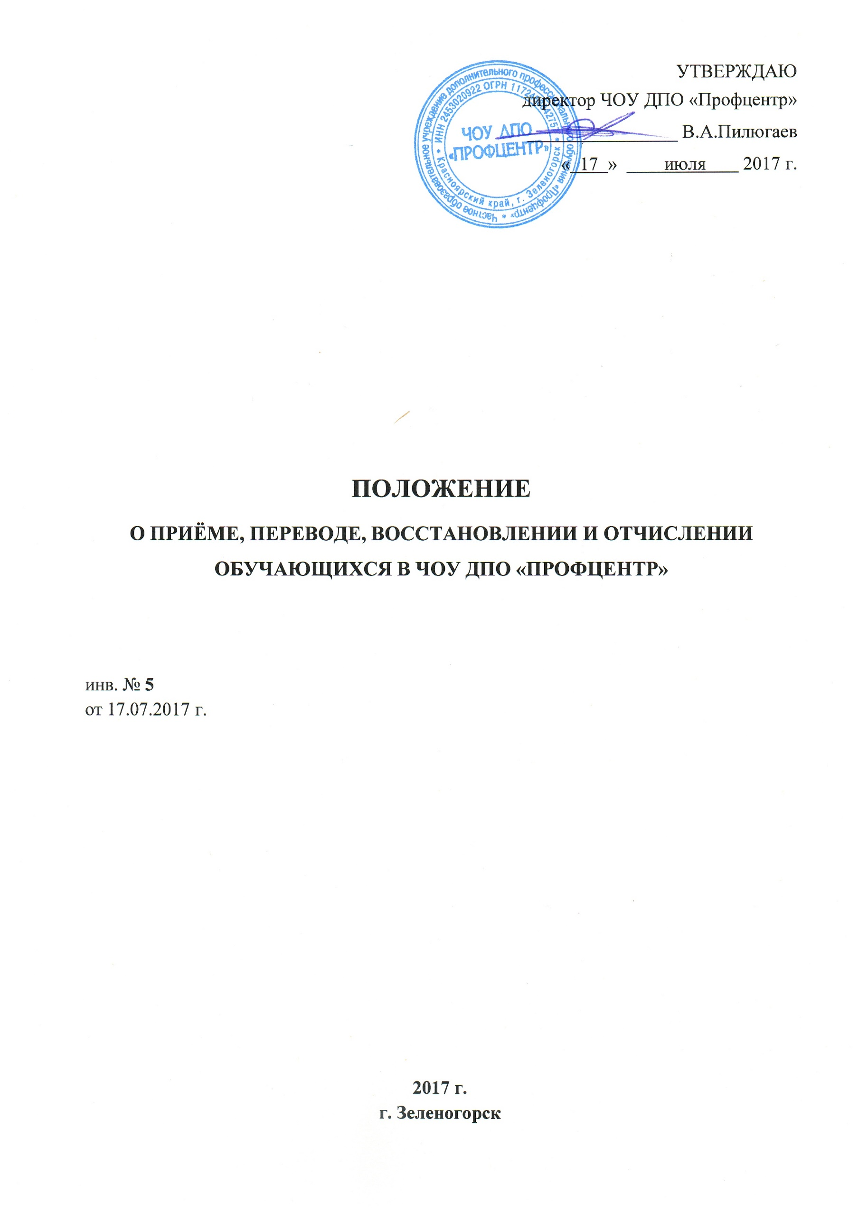

- Общие положения
  - Настоящие Правила приёма (далее – Правила) регламентируют приём граждан Российской Федерации (далее – граждане, лица, поступающие) в ЧОУ «Профцентр» (далее – Учреждение) для обучения по учебным программам в области подготовки, переподготовки, повышения квалификации с оплатой стоимости обучения с юридическими и (или) физическими лицами.
  - Настоящие Правила имеют цель ознакомления поступающего и его родителей (законных представителей) с Уставом образовательного учреждения, лицензией на право ведения образовательной деятельности, образовательными программами, реализуемыми Учреждением, и другими документами, регламентирующими организацию образовательного процесса, а так же образец договора для поступления, с информацией о стоимости обучения помещаются на информационном стенде образовательного учреждения или хранятся в специальной папке «информация для обучающихся».

Приём обучающихся
  - ЧОУ «Профцентр» может предоставлять образовательные услуги по следующим учебным программам:
- обучение по программам начального профессионального образования водителей транспортных средств категорий «А», «А1» «В» и «М»;
- обучение по программам дополнительного профессионального образования «педагогические основы деятельности преподавателя по подготовке водителей автотранспортных средств», «повышение квалификации водителей транспортных средств для подтверждения права на обучение вождению»;
- обучение по ежегодной 20-ти часовой программе занятий водителей, специалистов по обеспечению Безопасности дорожного движения (БДД);
- обучение судоводителей маломерных судов;
- обучение трактористов-машинистов различных категорий;
- обучение водителей погрузчика;
- обучение машинистов (операторов) крана-манипулятора;
- курсы повышения квалификации по охране труда для специалистов и персонала;
  - Прием в Учреждение для обучения по учебным программам в области подготовки и переподготовки, повышения квалификации рабочих и специалистов осуществляется в течение всего года:
- по личным заявлениям лиц, желающих пройти обучение или их родителей (законных представителей);
- по направлениям предприятий, организаций работников, повышающих свою квалификацию или проходящих обучение по программам дополнительного профессионального образования и достигших возраста 21 год.
  - Заявление подается в письменной форме с указанием выбраной программы обучения. Подтверждением заявления является заключение Договора на оказание платных образовательных услуг. Сроки приема заявлений на получения образования устанавливаются по дополнительному объявлению о наборе.
  - При подаче заявления о приеме в образовательное учреждение на выбранную образовательную программу, поступающий предъявляет:
- документ, удостоверяющий личность (паспорт);
- направление для обучения организации, предприятия, службой занятости с которым Учреждение имеет договорные отношения;
- в зависимости от выбранной образовательной программы, иные документы (водительское удостоверение, документ об образовании, справку о медицинском освидетельствовании, фото 3х4 и т.д.).
  - Ответственность за подлинность и оформление предоставленных документов несет обучающийся.
  - Учреждение вправе проверять и устанавливать достоверность сведений в предоставленных документах, необходимых для принятия решения о зачислении на учебу, в том числе путем направления соответствующих запросов.

Порядок зачисления
  - Образовательный процесс проводится на платной основе, с обучающимися (родителями или их законными представителями, организациями) заключается договор. Размер, форма и порядок оплаты отражаются в договоре. Договор на оказание платных образовательных услуг заключается в письменной форме в двух экземплярах.
  - Зачисление в группу осуществляется после подписания Договора оказания платных образовательных услуг и внесения оплаты (предоплаты) стоимости обучения в сроки обучения данной группы.
  - Директором Учреждения издается приказ о зачислении лиц, представивших оригиналы и копии соответствующих документов.
  - С момента издания приказа о зачислении в Учреждении возникают взаимные права, обязанности и ответственность участников образовательного процесса в соответствии с законодательством РФ, Уставом и локальными актами Учреждения.
  - Регламентация и оформление отношений Учреждения с обучающимися, либо организацией, направляющей своего представителя на обучение, осуществляется на основе двухстороннего договора.

